广东工业大学试卷参考答案及评分标准 ( A )
课程名称: 概率论与数理统计B
考试时间: 2018 年 1 月 12日 (第 19 周 星期五 )
- 答
（1） A （2） B （3） C （4） B （5） C
- 答
（1）3/8 （2）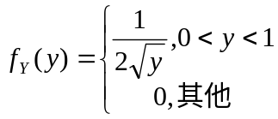 （3）7.2
（4）0.0228 （5）（994.12，1005.88）
三 解：设‘任取一产品是次品’
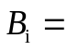‘取得的是i号机床生产的’ （i=1，2，3，即甲乙丙）
则（1）
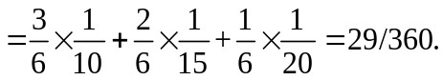 （5分）
（2） 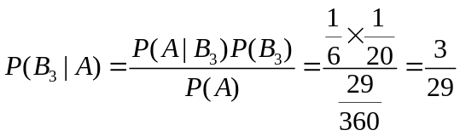. （5分）
四 解： 由 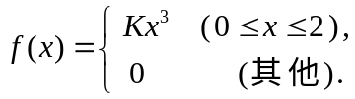 得
（1） 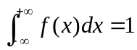,
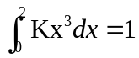,
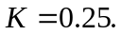 （3分）
（2） 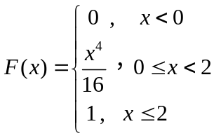 （4分）
（3） 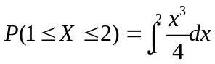
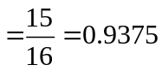 （3分）

五 解 ： 由题意得：
（1）因为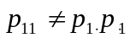，所以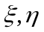不独立。 （5分）
（2）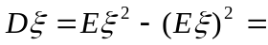0.5 （3分）
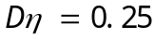 （5分）
六 解:
(1) 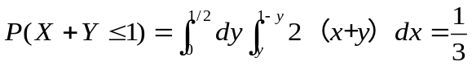…………(5分)

(2) 当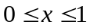时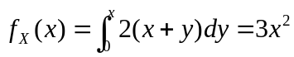 故
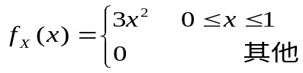 （4分）
当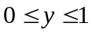时，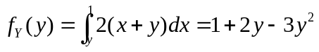 故 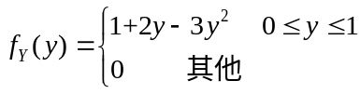 （4分）
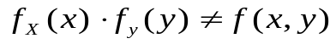 所以X,Y不独立 （2分）

七 .解:
（1）(4分)
故 的矩估计量为 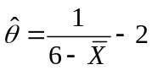 .(7分)
（2）似然函数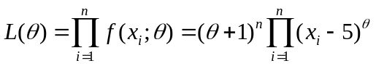, . （3分）
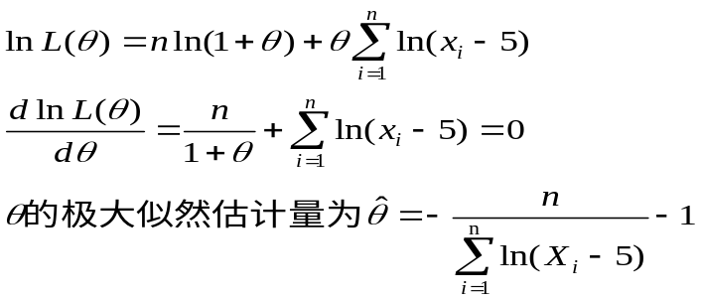 （5分）

